UNIVERSIDADE ESTADUAL DE SANTA CRUZ

PROGRAMA DE PÓS-GRADUAÇÃO EM MODELAGEM COMPUTACIONAL EM CIÊNCIA E TECNOLOGIA

Relatório

Comparação das imagens brutas e equalizadas com seus respectivos histogramas

Clebson Ramos Santos

Ilhéus, 2025

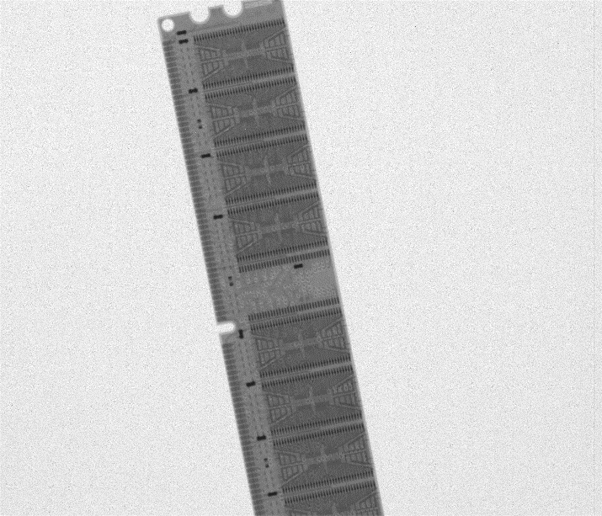

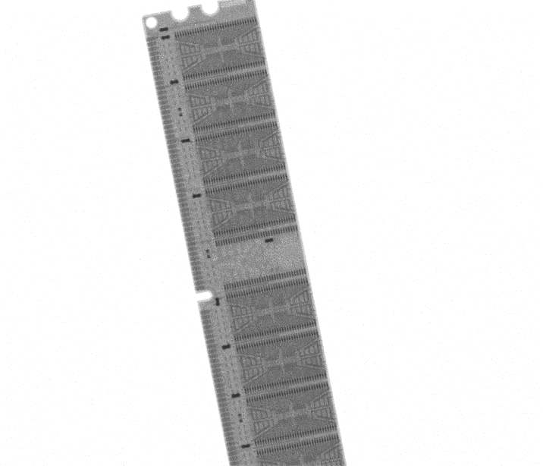

A imagem bruta 1 apresentou, no seu respectivo histograma, um pico intermediário por volta da intensidade 240 da escala cinza, com frequência de cerca de 2,5%, proveniente do ruído do fundo da imagem. Após a equalização, apresentou um pico próximo da intensidade 255 da escala cinza, próximo de 80%.

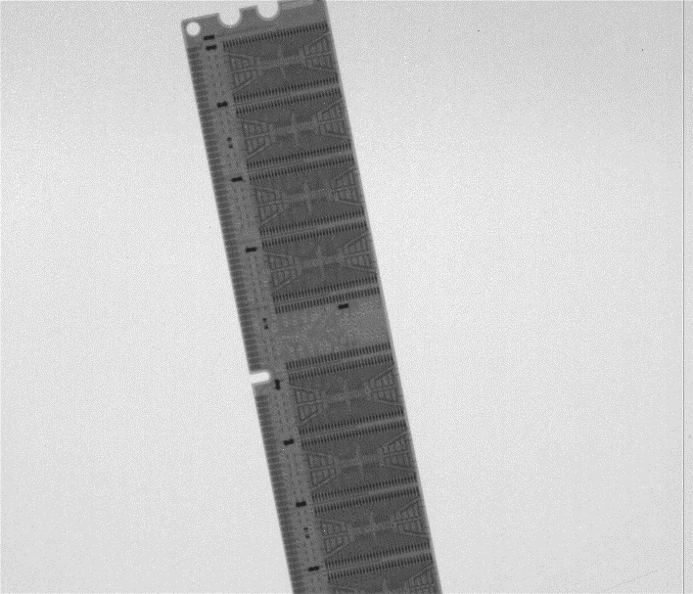

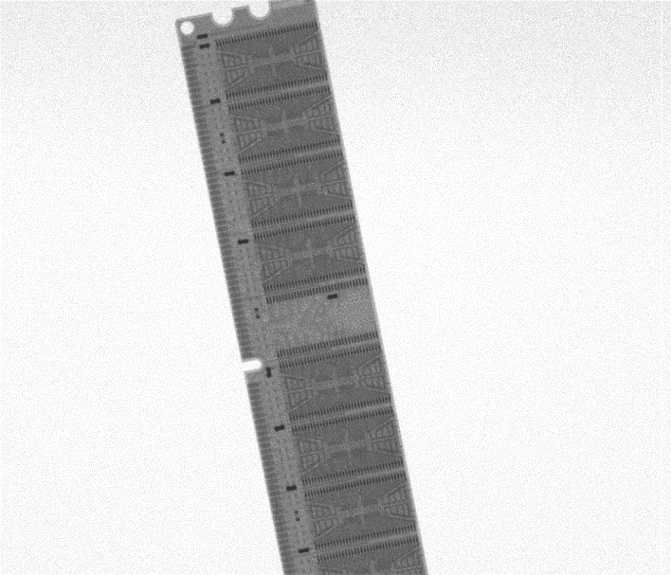

A imagem bruta 2 apresentou um pico máximo próximo da intensidade 228 da escala cinza, com frequência de pouco mais de 5%, proveniente de ruído de fundo. Após a equalização, apresentou um pico máximo próximo da intensidade 255 da escala cinza, com frequência de quase 40%. Porém apresentou ruído remanescente na faixa de 228 a 254, inferior à 5%, indicando ruído de fundo residual após a equalização.

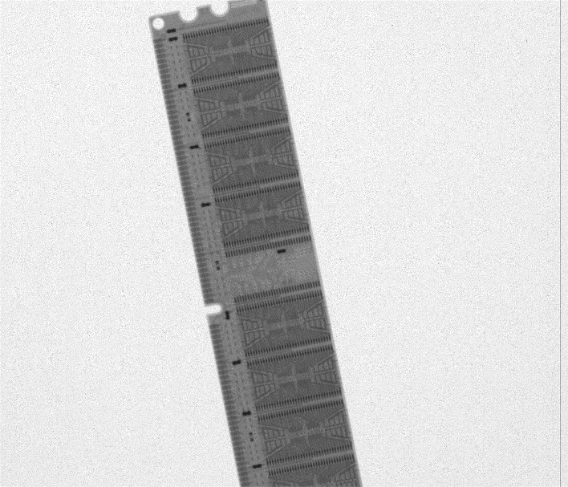

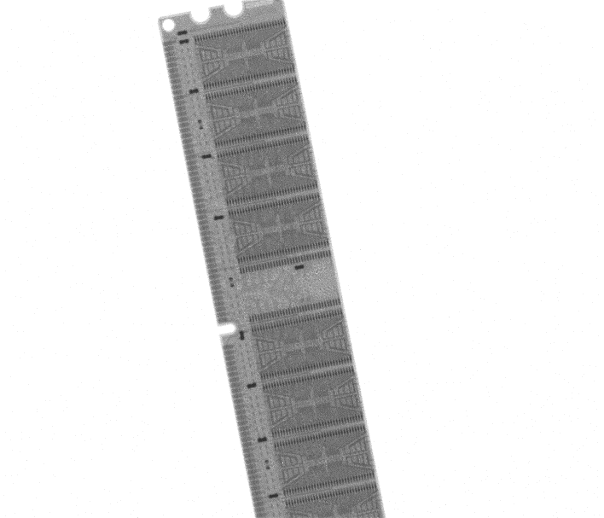

A imagem bruta 3 apresentou um pico máximo no seu histograma na intensidade 255 da escala cinza, com frequência próxima de 6,0%, além de outros 2 picos notáveis em faixas inferiores de intensidade na escala. Após a equalização, apresentou um pico próximo à intensidade 255 na escala de cinza, com frequência superior à 70%, indicando uniformização satisfatória do ruído de fundo da imagem.

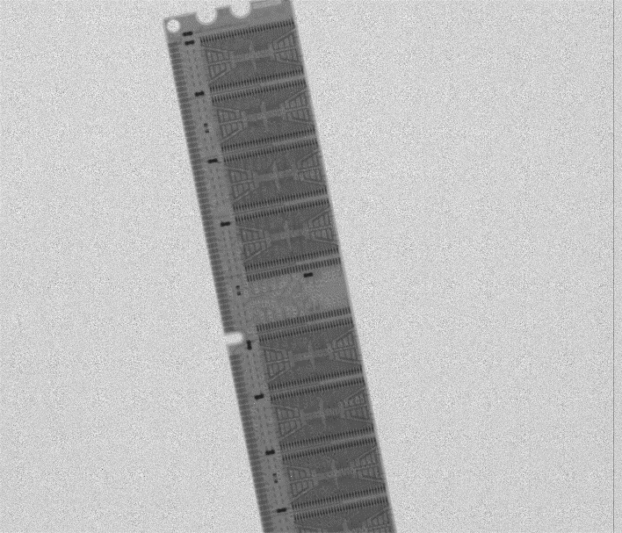

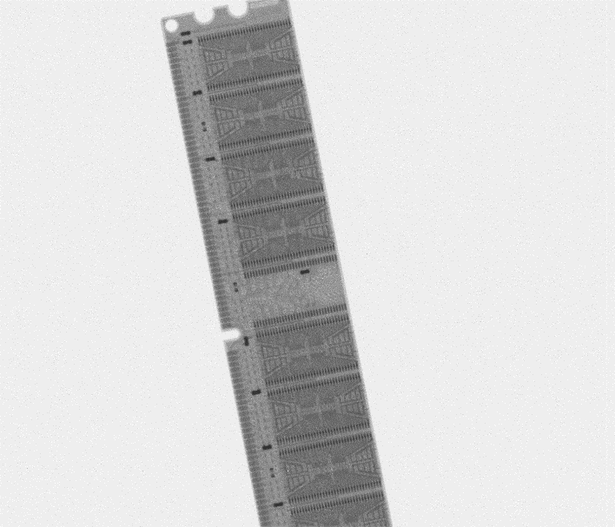

A imagem bruta 4 apresentou um pico máximo na intensidade de cinza próximo de 216, com frequência próxima de 2%. Após a equalização, apresentou pico máximo próximo da intensidade de cinza 240, com frequência inferior à 10%, evidenciando a presença de ruído residual de fundo de imagem considerável, não apresentando resultado satisfatório após a equalização.

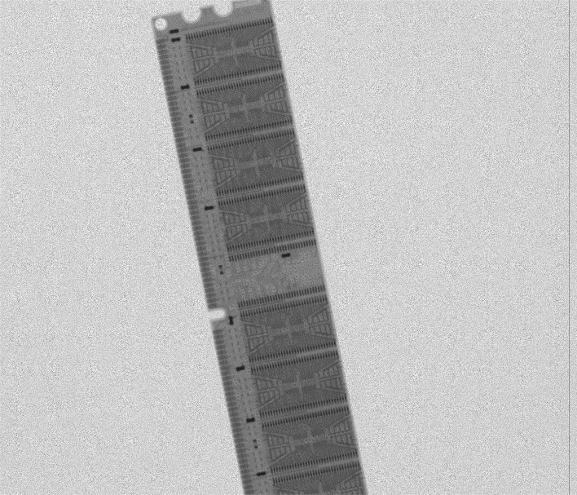

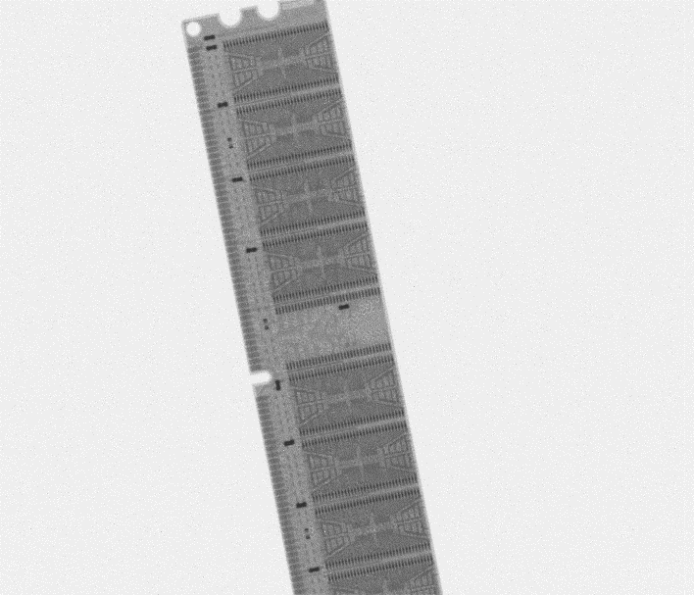

A imagem bruta 5 apresentou um pico máximo na intensidade de cinza próximo de 216, com frequência próxima de 2%. Após a equalização, apresentou pico máximo próximo da intensidade de cinza 240, com frequência inferior à 10%, evidenciando a presença de ruído residual de fundo de imagem considerável, não apresentando resultado satisfatório após a equalização.

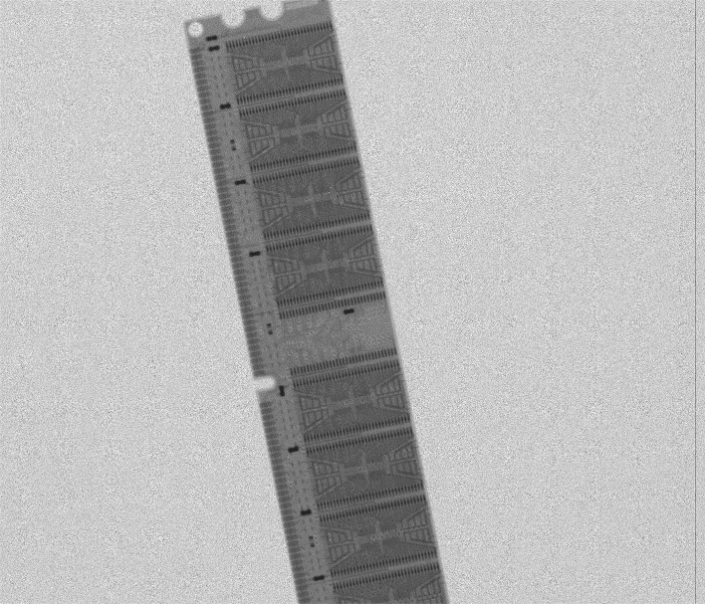

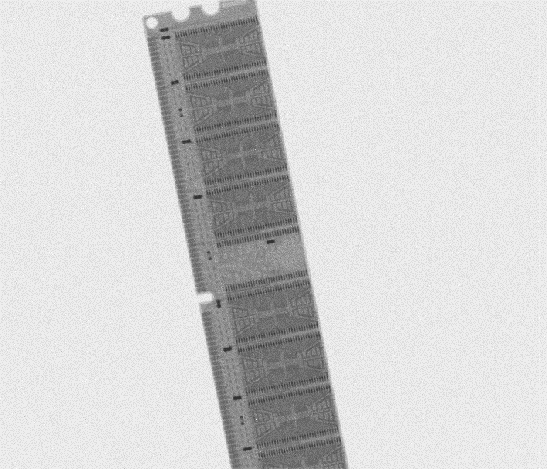

A imagem bruta 6 apresentou um pico máximo na intensidade de cinza próximo de 210, com frequência próxima de 2%. Após a equalização, apresentou pico máximo próximo da intensidade de cinza 230, com frequência inferior à 10%, evidenciando a presença de ruído residual de fundo de imagem considerável, não apresentando resultado satisfatório após a equalização.

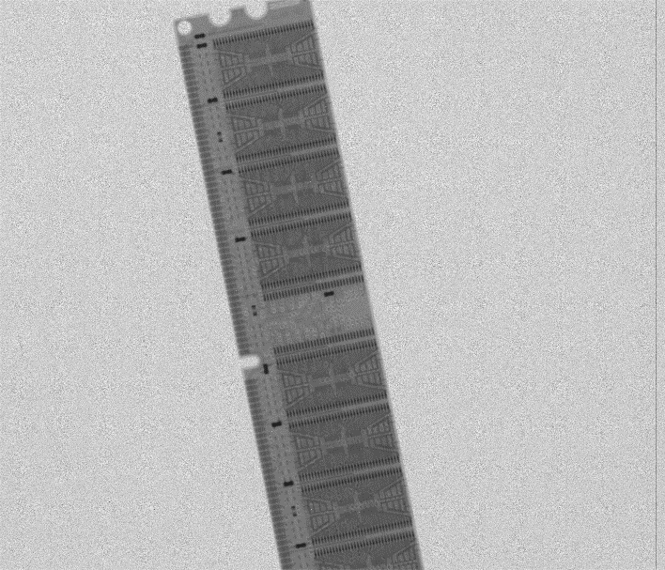

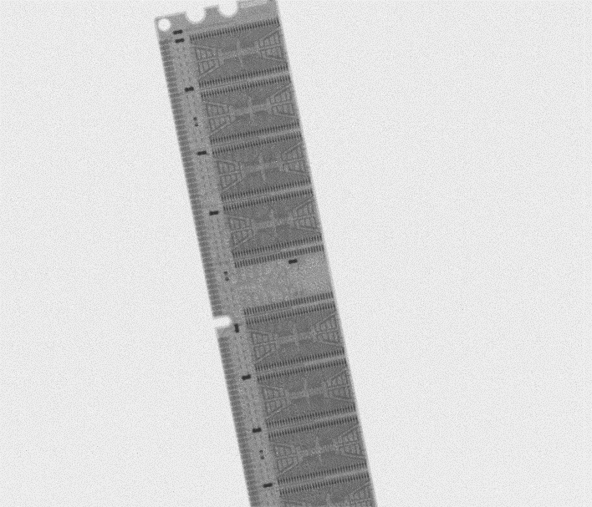

A imagem bruta 7 apresentou um pico máximo na intensidade de cinza próximo de 210, com frequência próxima de 2%. Após a equalização, apresentou pico máximo próximo da intensidade de cinza 240, com frequência inferior à 10%, evidenciando a presença de ruído residual de fundo de imagem considerável, não apresentando resultado satisfatório após a equalização.

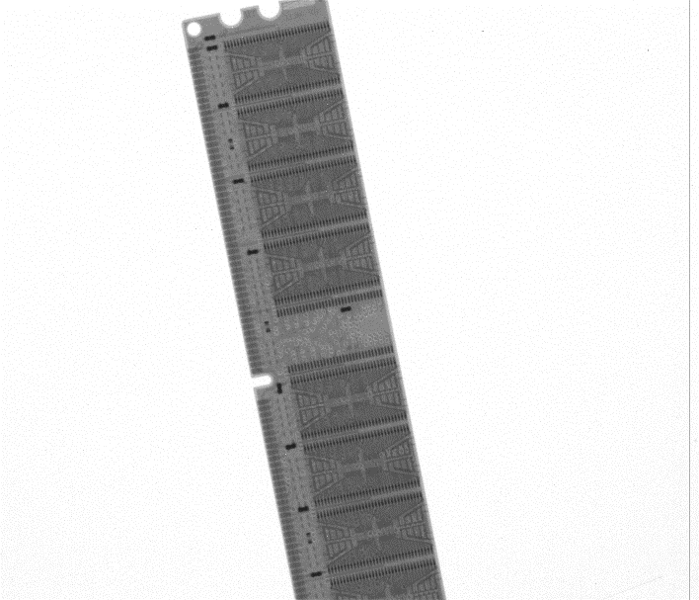

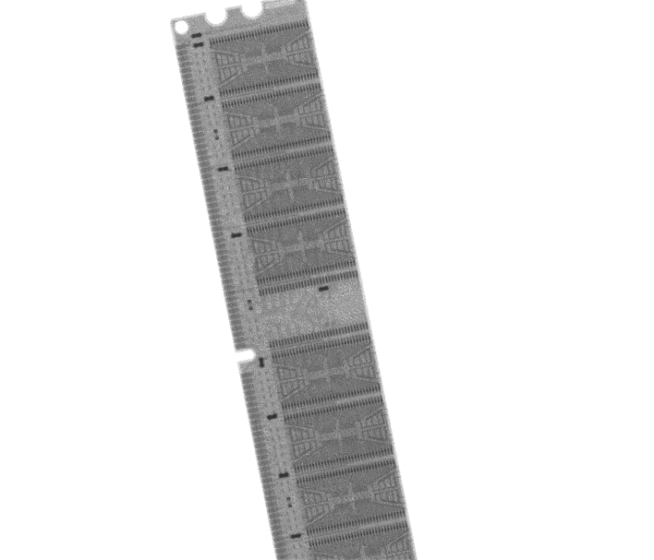

A imagem bruta 8 apresentou pico na intensidade de escala cinza próxima de 255, com frequência próxima de 70%. Após a equalização, o pico manteve-se na intensidade anterior, mas agora com frequência próxima de 80%. A imagem bruta 8 apresentava baixo ruído de fundo e, após a equalização, houve um clareamento da imagem.

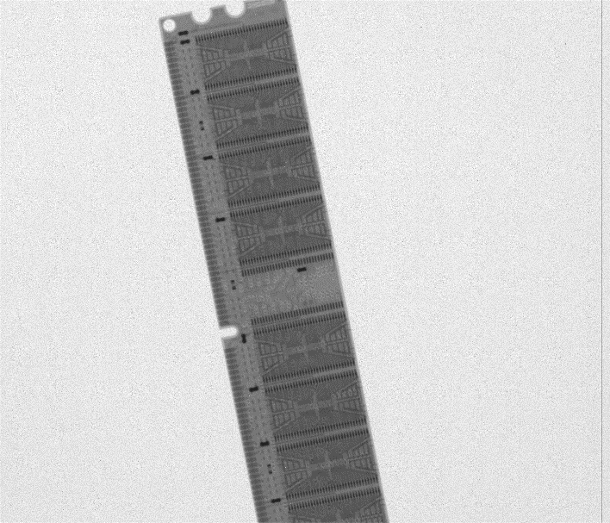

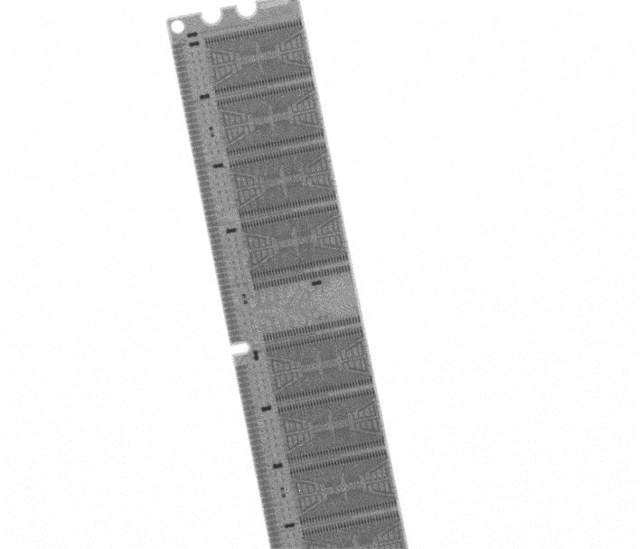

A imagem bruta 9 apresentou pico máximo próximo à intensidade 230 na escala de cinza, com frequência inferior à 3%. Após a equalização, apresentou um pico máximo por volta da intensidade 255, com frequência próxima de 80%.

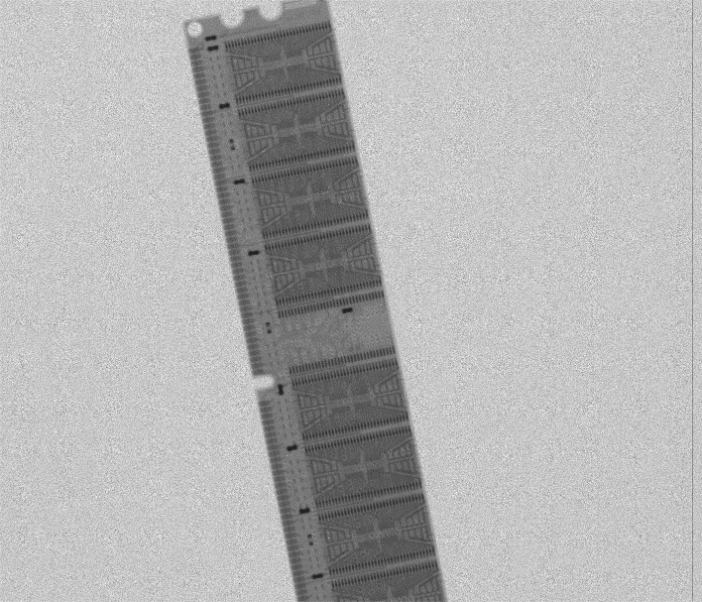

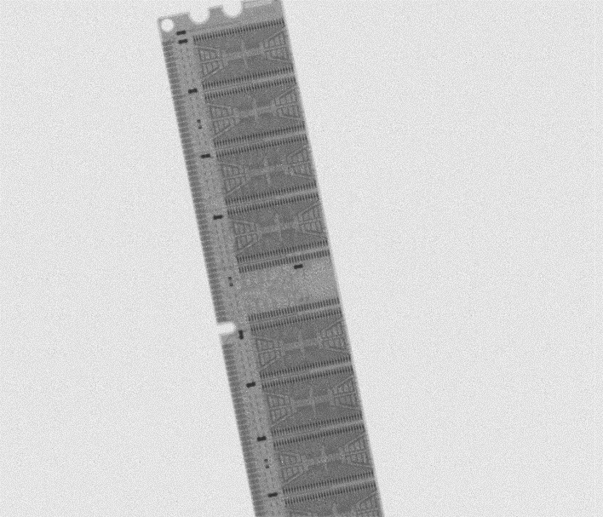

A imagem bruta 10 apresentou um pico máximo em seu histograma próximo da intensidade 204 na escala de cinza, com frequência inferior à 2%. Após a equalização, o pico máximo apresentado em seu histograma ficou próximo da intensidade 230, com frequência inferior à 10%, evidenciando a presença de ruído de fundo residual na imagem após a equalização.